**01강 소수와 합성수, 소인수분해**

거듭제곱 : 같은 수나 문자를 여러분 곱하는 것을 간단히 나타내는 것

$2^{3}$ = 2*2*2 , 밑2 지수:3

5+5+5+5+5 = 5*5 = 25 = $5^{2}$

약수 : 나누어 떨어지게 하는 수

소수 : 약수가 2개인 수, 1보다큰 자연수중에서 자기자신으로밖에 안떨어지는수 (1과 자기자신)

합성수 : 약수가3개이상인수 중에서 소수가 아닌수

20이하의 소수 : 2, 3, 5, 7, 11, 13, 17, 19

소스는 모두 홀수 이다. -> 아닙니다. 유일한 소수중에 2가 존재 합니다.

|  |  |  |  |
| --- | --- | --- | --- |
| 식 | 약수개수 | 식 | 약수개수 |
| 1 = 1*1 | 1개 | 6 = 1*6,2*3 | 4개 |
| 2 = 1*2 | 2개 | 7 = 1*7 | 2개 |
| 3 = 1*3 | 2개 | 8 = 1*8, 2*4 | 4개 |
| 4 = 1*4, 2*2 | 3개 | 9 = 1*9, 3*3 | 3개 |
| 5 = 1*5 | 2개 | 10 = 1*10, 2*5 | 4개 |

인수 : 자연수 a,b,c,에대하여 a=b*c

어떤 자연수를 두 자연수 곱으로 표현할수 있다.

위에서 말하는 인수는 b,c이다.

소인수 : 위에서 말한 인수가 소수 인 것이 소인수이다

|  |  |  |
| --- | --- | --- |
| 식 | 인수 | 소인수 여부 |
| 12 = 1*12 | 1, 12 | 소인수 아님 |
| 12 = 2*6 | 2, 6 | 소인수 아님 |
| 12 = $2^{2}$*3 | 2, 3 | 소인수 |
| 12 = 3*4 | 3, 4 | 소인수 아님 |
| 12 = 3 $2^{2}$* | 3, 2 | 소인수 |

소인수 분해 하는방법

알고있는 소수로 나눠보면된다.

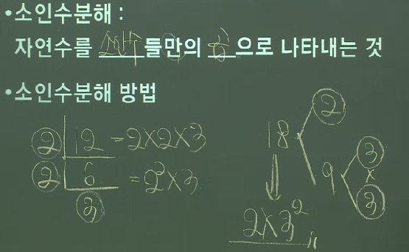 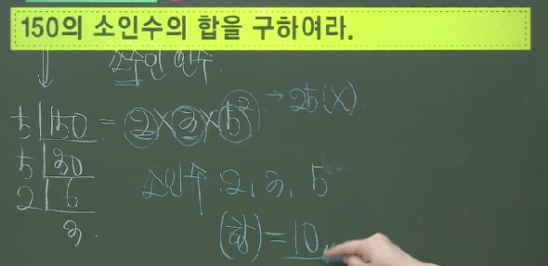

**02강 소인수분해를 이용한 약수구하기**